Prova HEP 0176 – Epidemiologia

Nome: _______________________________________________________________

1. Defina Epidemiologia e discuta sua utilidade para o profissional da área de Nutrição. (1,0)

2. Explique o que são os níveis primário e secundário de atenção à saúde e como o profissional da área de Nutrição pode atuar em cada um deles. (1,0)

3. Que mudanças sociais ocorrem na transição demográfica e transição epidemiológica que podem ser importantes para a atuação do profissional de Nutrição? (1,0)

4. Com base na tabela abaixo (Malta DC et al. Prevalência de fatores de risco e proteção para doenças crônicas não transmissíveis em adultos: estudo transversal, Brasil 2012. Epidemiol. Serv. Saúde 2014;23(4):609-22), responda as questões seguintes:

(a) O que é prevalência? (0,5)

(b) O que é razão de prevalências? (0,5)

(c) A tabela mostra dois tipos de intervalos de confiança: um para a prevalência dos indicadores (em homens e em mulheres) e outro para a razão de prevalências. Como podemos interpretar cada um desses tipos de intervalo de confiança? (0,5)

(d) A doença diabetes afeta mais os homens ou as mulheres? Justifique sua resposta com base na tabela. (0,5)

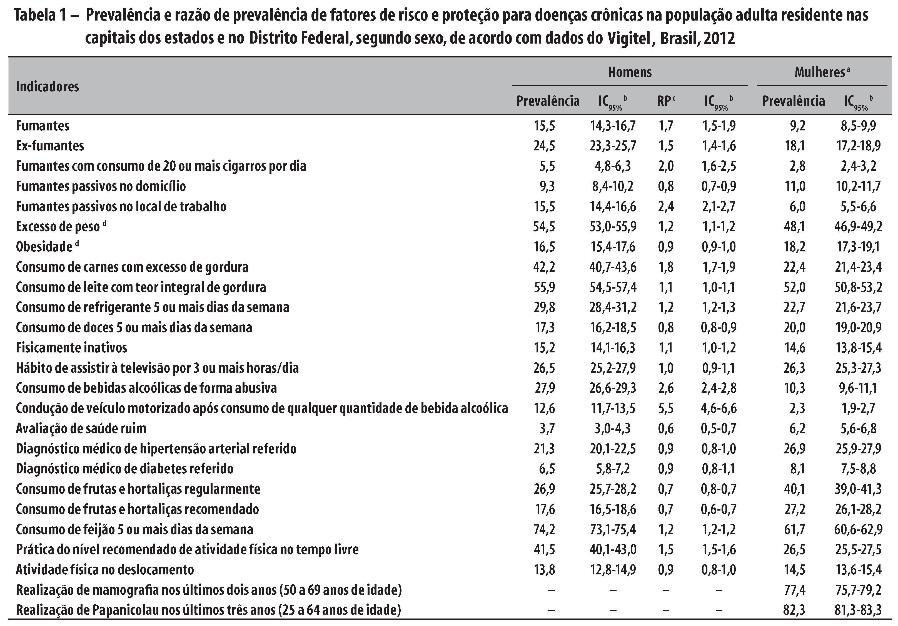

5. Interprete a seguinte tabela (Carvalho MFC et al. Polifarmácia entre idosos do Município de São Paulo - Estudo SABE. Rev Bras Epidemiol 2012;15(4):817-27). (1,0)
Tabela 1 - Associação entre polifarmácia, variáveis sociodemográficas e indicadores de condição de saúde da população idosa residente no Município de São Paulo – Estudo SABE, 2006.
